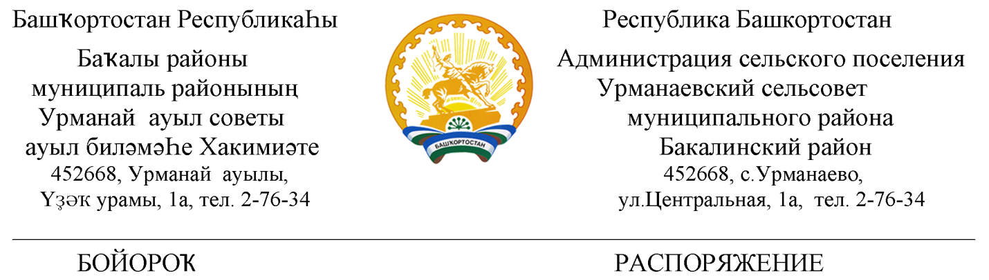
«09» январь 2018 й. № 1 «09» января 2018 г.

О внесении изменениий в распоряжение администрации сельского поселения Урманаевский сельсовет муниципального района Бакалинский район РБ от 21.12.2017г. №20 „Об утверждении норм расхода топлива и горюче-смазочных материалов“

С целью контроля сохранности горюче-смазочных материалов и топлива, руководствуясь распоряжением Минтранса России от 14 марта 2008г. № АМ-23-р (в редакции распоряжения Минтранса России от 14 июля 2015 г.№ НА-80-р), внести следующие изменения:
1.Ввести в действие с 09 января 2018 г. следующие нормы расхода топлива и ГСМ для СП Урманаевский сельсовет: с 15.04. по 01.11.

№ п/п | Марка и государственный номерной знак автомобиля | Вид топлива | Базовая норма расхода | Поправочный коэффициенты | Итоговая нома расхода
1 | LADA-219070 «Лада Гранта»,  У300ВТ 02 | Бензин  АИ-92 | 6,7 | 5%- за эксплуатацию в населенном пункте с населением до 100тыс. человек | 7л/ 100км  6,7х(1+0,01х5)
2. Установить, что ежегодно в период с 1 ноября по 15 апреля применяются зимние надбавки к нормам расхода автомобильного топлива в размере 12%

№ п/п | Марка и государственный номерной знак автомобиля | Вид топлива | Норма расхода в период с 1 ноября по 15 апреля
1 | LADA-219070 «Лада Гранта», У300ВТ 02 | Бензин  АИ-92 | 7,84л/ 100км  6,7х(1+0,01х(5+12)

Глава администрации сельского
поселения Урманаевский сельсовет
муниципального района Бакалинский
район Республики Башкортостан _______________ З.З. Халисова

